Федеральное государственное бюджетное образовательное учреждение высшего образования

«Сибирский государственный университет телекоммуникаций и информатики»

(СибГУТИ)

Кафедра прикладной математики и кибернетики

РАСЧЕТНО-ГРАФИЧЕСКОЕ ЗАДАНИЕ

по дисциплине «Функциональное и логическое программирование»

Вариант 7

Выполнил:

студент группы ИС-241

Кулик П. Е.

ФИО студента

Работу проверил

преподаватель:

Сороковых Д. А.

ФИО преподавателя

Новосибирск 2024 г.

# Постановка задач

1. Списки (списки должны вводиться с клавиатуры во время выполнения программы, использование рекурсии обязательно)
   1. Осуществите циклический сдвиг в списке на n элементов влево.
2. Строки, файлы
   1. В каждой строке текстового файла переставьте слова в обратном порядке. Сформируйте новый файл.

# Код программ

Код для первого задания:

|  |  |
| --- | --- |
| 1  2  3  4  5  6  7  8  9  10  11  12  13  14  15  16  17  18  19 | **cyclic_shift**(List, N, ShiftedList) :-  **length**(List, Len),  N1 is N mod Len,  **shift_left**(List, N1, ShiftedList).  **shift_left**(List, **0**, List).  **shift_left**([H|T], N, Shifted) :-  N > **0**,  **append**(T, [H], Temp),  N1 is N - **1**,  **shift_left**(Temp, N1, Shifted).  **start** :-  **write**('Введите список (например, [1,2,3,4]): '), nl,  **read**(List),  **write**('Введите n: '), nl,  **read**(N),  **cyclic_shift**(List, N, ShiftedList),  **write**('Сдвинутый список: '), **write**(ShiftedList). |

Код для второго задания:

|  |  |
| --- | --- |
| 1  2  3  4  5  6  7  8  9  10  11  12  13  14  15  16  17  18  19  20 | **reverse_words_in_file**(InputFile, OutputFile) :-  **open**(InputFile, read, InStream),  **open**(OutputFile, write, OutStream),  **process_lines**(InStream, OutStream),  **close**(InStream),  **close**(OutStream).  **process_lines**(InStream, OutStream) :-  **read_line_to_string**(InStream, Line),  ( Line \= end_of_file  -> **reverse_line_words**(Line, ReversedLine),  **writeln**(OutStream, ReversedLine),  **process_lines**(InStream, OutStream)  ; true  ).  **reverse_line_words**(Line, ReversedLine) :-  **split_string**(Line, " ", "", Words),  **reverse**(Words, ReversedWords),  **atomic_list_concat**(ReversedWords, " ", ReversedLine). |

# Работа программ

Пример выполнения первой программы (рисунок 1):

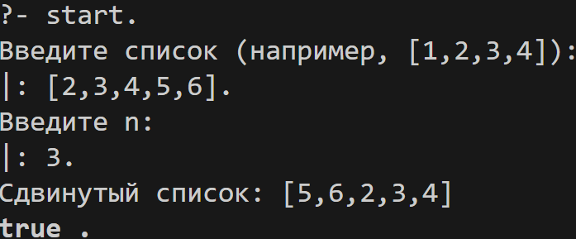

Рисунок 1. Выполнение первой программы.

Пример выполнения второй программы (рисунок 2):

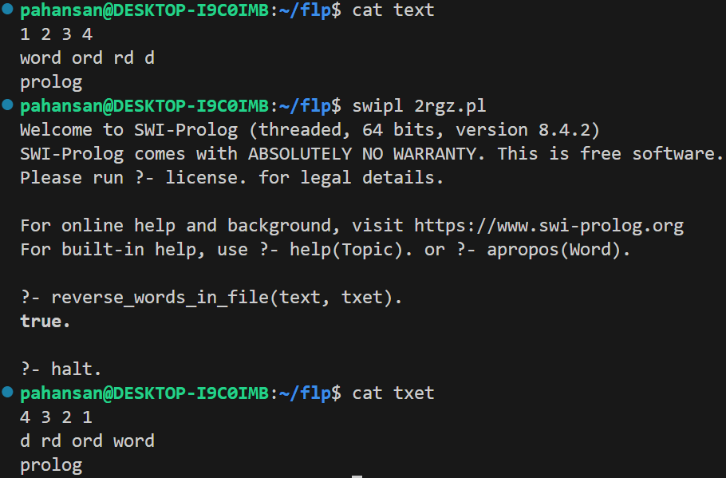

Рисунок 2. Выполнение второй программы.